Opdracht 1:

De blokken komen overeen met de HTML elementen. Via de lijnen kan je volgen in welke elementen bepaalde elementen genest zijn.

Opdracht 2:

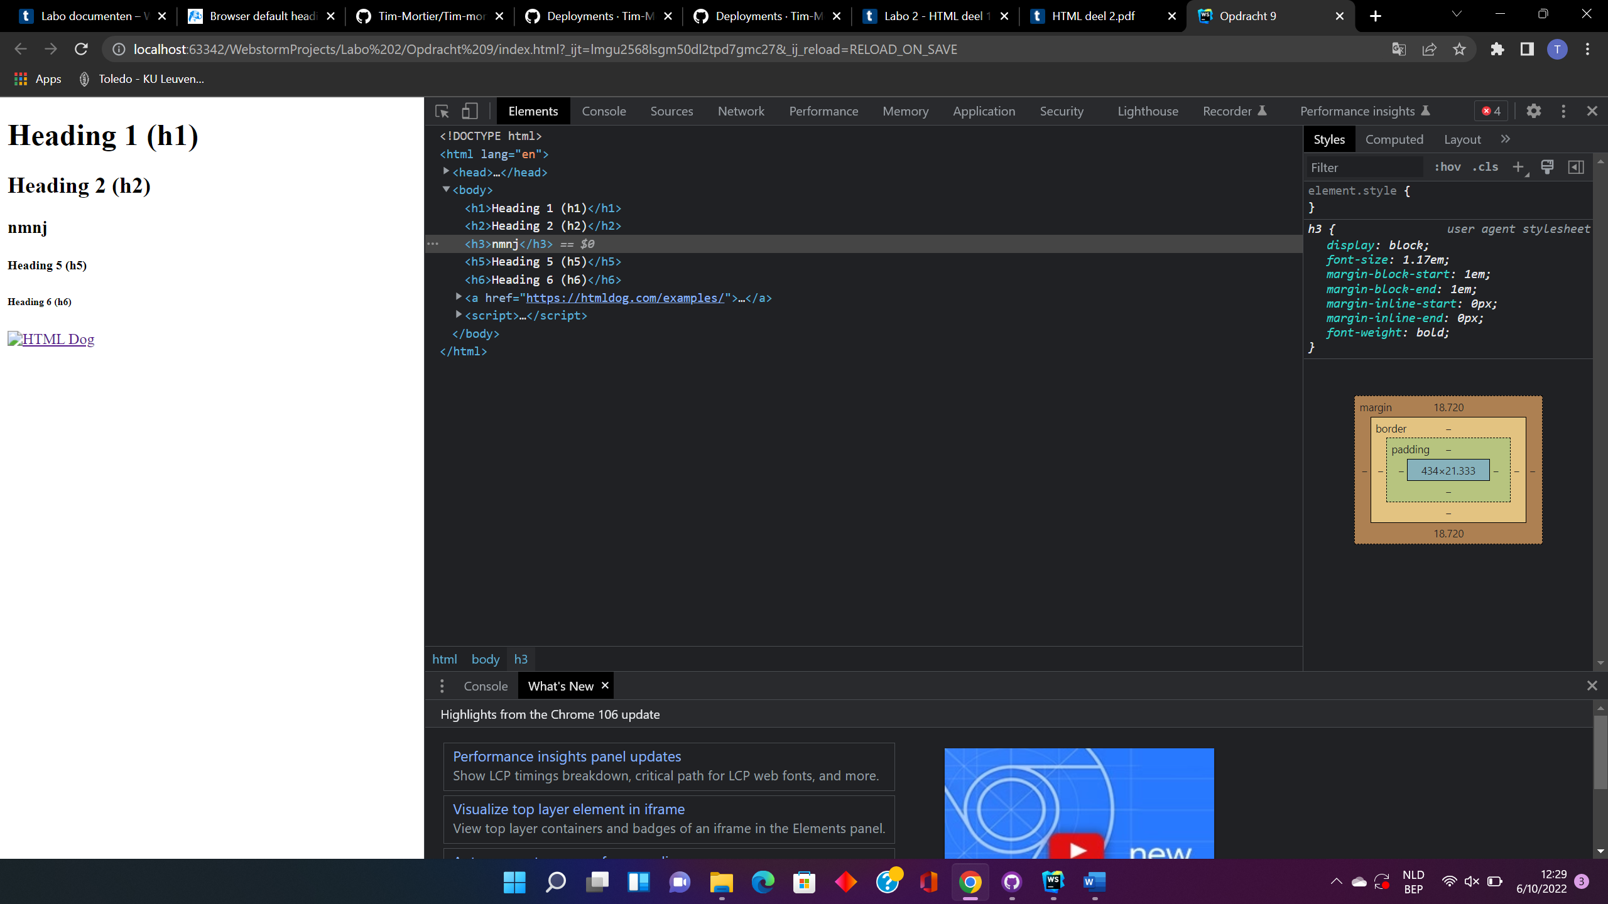

Opdracht 3:

Elk element bestaat uit een <h3> element

De parameters in het <h3> element worden gewijzigd.

Via de accordion function:

